**G60**

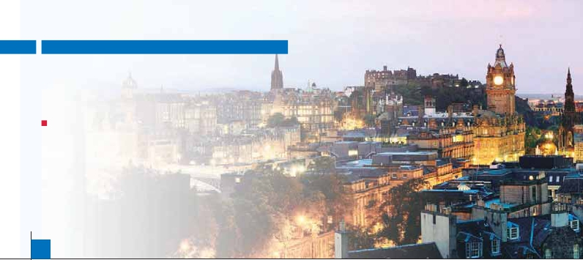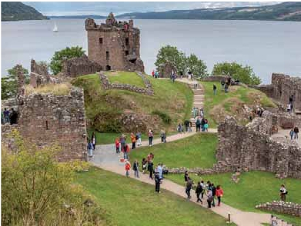

**Inicio Edimburgo - Fin Edimburgo**

ESCOCIA TRADICIONAL

CON LA ISLA DE SKYE

**2** noches en Edimburgo,**2** Tierras Altas,**1** Área Oban y**2** Glasgow

TRES OPCIONES

**1.** Alojamiento y desayuno más:

Panorámica de Edimburgo y Glasgow.

Visita a una destilería de Whisky.

Visita a Inverness, las Tierras Altas y Wester Ross.

Paseo en barco por el Lago Ness y visita Isla de Skye.

Visita a los Castillos: Eilean Donan y Stirling.

**2.** Media pensión más:

Todas las visitas incluidas en la opción 1.

**3.** Pensión completa más:

Todas las visitas incluidas en la opción 2.

8 días ...  desde 1.430 $ USA

SERVICIOS INCLUIDOS EN CADA OPCIÓN

**Día** **3:** Pensión C. **2:** M. Pensión **1:** Aloj. desayuno

**1** Cena – –

**Edimburgo**

**2** Desayuno Escocés Desayuno Escocés Desayuno Escocés

**Edimburgo**   Panorámica de Edimburgo   Panorámica de Edimburgo   Panorámica de Edimburgo

Almuerzo – –

Cena Cena

**3** Desayuno Escocés Desayuno Escocés Desayuno Escocés

Inverness Almuerzo – –

**Tierras Altas**  Visita de Inverness Visita de Inverness Visita de Inverness

Cena Cena –

**4** Desayuno Escocés Desayuno Escocés Desayuno Escocés

Wester Ross  Visita de Wester Ross   Visita de Wester Ross Visita de Wester Ross

Loch Mare Visita de Loch Maree Visita de Loch Maree Visita de Loch Maree

Gairloch Visita a Gairloch Visita a Gairloch Visita a Gairloch

Inverewe Gardens  Visita de Inverewe Gardens  Visita de Inverewe Gardens   Visita de Inverewe Gardens

Lago Ness Almuerzo – –

**Tierras Altas**  Paseo en el Lago Ness  Paseo en el Lago Ness  Paseo en el Lago Ness

Cena Cena –

**5** Desayuno Escocés Desayuno Escocés Desayuno Escocés

Isla de Sky Castillo de Eilean Donan  Castillo de Eilean Donan  Castillo de Eilean Donan

**Area Fort William**  Visita a la Isla de Sky Visita a la Isla de Sky Visita a la Isla de Sky

Almuerzo – –

Ferry de Armadale a Mallaig  Ferry de Armadale a Mallaig  Ferry de Armadale a Mallaig

Cena Cena –

**6** Desayuno Escocés Desayuno Escocés Desayuno Escocés

Glencoe Visita a Glencoe Visita a Glencoe Visita a Glencoe

Trossachs Visita a los Trossachs Visita a los Trossachs Visita a los Trossachs

Stirling Castillo de Stirling Castillo de Stirling Castillo de Stirling

**Glasgow** Almuerzo – –

Cena Cena

**7** Desayuno Escocés Desayuno Escocés Desayuno Escocés

**Glasgow** Panorámica de Glasgow  Panorámica de Glasgow  Panorámica de Glasgow

Almuerzo – –

Cena Cena

**8** Desayuno Escocés Desayuno Escocés Desayuno Escocés

Glasgow

**Edimburgo**

SE INCLUYEN:

Auriculares para visitas y wiﬁ dentro del bus en las 3 opciones

tos y monumentos que le enamorarán de esta

**DÍA 1.** (Domingo)**EDIMBURGO**

pintoresca urbe.**Cena** (opción 2 y 3) y aloja-

Llegada a**Edimburgo**, asistencia y traslado

miento.

al hotel. Ciudad con mayor encanto del Reino

Unido. Capital de Escocia es una de las ciuda-

**DÍA 2.** (Lunes)**EDIMBURGO**

des culturales más importantes de Europa, lo

**Desayuno escocés.** Visita**panorámica de**

que le vale el apodo de “Atenas del Norte”. Su

**Edimburgo**. Veremos el legendario**Castillo**,

centro urbano, que está declarado Patrimonio

la atracción más visitada de Escocia, que se

de la Humanidad, esconde un sinfín de secre-

eleva como por arte de magia sobre el centro

urbano y que todavía custodia las Joyas de

la Corona Escocesa, albergando entre sus

muros multitud de sorpresas como la capilla

de Santa Margarita. Además, desde lo alto de

sus almenas se disfruta una gloriosa vista de la

ciudad. El**Palacio Holyroodhouse**, testigo de

los acontecimientos más trágicos de la vida de

Maria Estuardo (reina de Escocia). El castillo y

el palacio están unidos por una calle medieval,

la Royal Mile (“Milla Real”), encantador barrio de

pintorescas callejuelas. También visitaremos**El**

**Parlamento** (después de casi 300 años, Esco-

cia vuelve a tener su propio Parlamento) una

moderna estructura de acero, roble y granito

que se erige al pie de Royal Mile y en el que

traslucen grandes referencias al patrimonio na-

tural y cultural de Escocia; la sede de los**Tribu-**

**nales** (antiguo parlamento); la**National Gallery**

y**Calton Hill**.**Almuerzo** (3). Tarde libre, con

la posibilidad de realizar de manera**opcional**

la visita al interior del Castillo de Edimburgo y

del Palacio de Holyrood.**Cena** (2 y 3) y alo-

jamiento.

**DÍA 3.** (Martes)**EDIMBURGO-TIERRAS**

**ALTAS**

**Desayuno escocés** y salida con destino a

las**Tierras Altas** (Highlands). Visitaremos una

conocida destilería de whisky para ver cómo

se produce esta famosa bebida siguiendo mé-

todos tradicionales y tendremos oportunidad

de degustar el “agua de vida”. A continuación

seguiremos a**Inverness**, capital natural y ad-

ministrativa de Tierras Altas, situada en la des-

embocadura del rio Ness, en la costa de Moray

Firth.**Almuerzo** (3). Tarde libre para descubrir

los muchos encantos y atractivos de Inverness

(el castillo, la catedral de San Andrés, Old High

Church) o podremos realizar una visita opcional

al impresionante**Castillo de Cawdor** (cons-

truido en el siglo XIV), y admirar sus hermosos

jardines. Llegada al hotel en las Tierras Altas.

**Cena** (2 y 3) y alojamiento.

**DÍA 4.** (Miércoles)**TIERRAS ALTAS**

**Desayuno escocés.** Salida para recorrer la

región de las Tierras Altas, visitando el mítico

**Lago Ness,** de 37 km de longitud y unos im-

presionantes 226 metros de profundidad que

bien podrían ocultar el monstruo más famoso

del mundo. Realizaremos un paseo en barco

hasta el espectacular**Castillo Urquhart**, de

origen incierto, aunque contiene estructuras

datadas por carbono 14 entre los años 460

y 660.**Almuerzo** (3). Continuación a**Wester**

**Ross**, situada en el noroeste de Escocia es una

de las rutas más impresionantes hacia la costa.

También visitaremos**Loch Maree,** el cuarto

lago más grande de Escocia (20 km de largo y

hasta 4 de ancho) con sus espectaculares vis-

tas. Continuaremos al antiguo pueblo pesquero

de**Gairloch** y ﬁnalmente**Inverewe Gardens**,

la mejor colección de Escocia de plantas tro-

picales provenientes de los dos hemisferios,

situada en un lugar elevado sobre el lago Ewe

y a la que las corrientes cálidas del Golfo han

permitido desarrollarse y ﬂorecer en un punto

**122** PANAVISIÓN

Skye

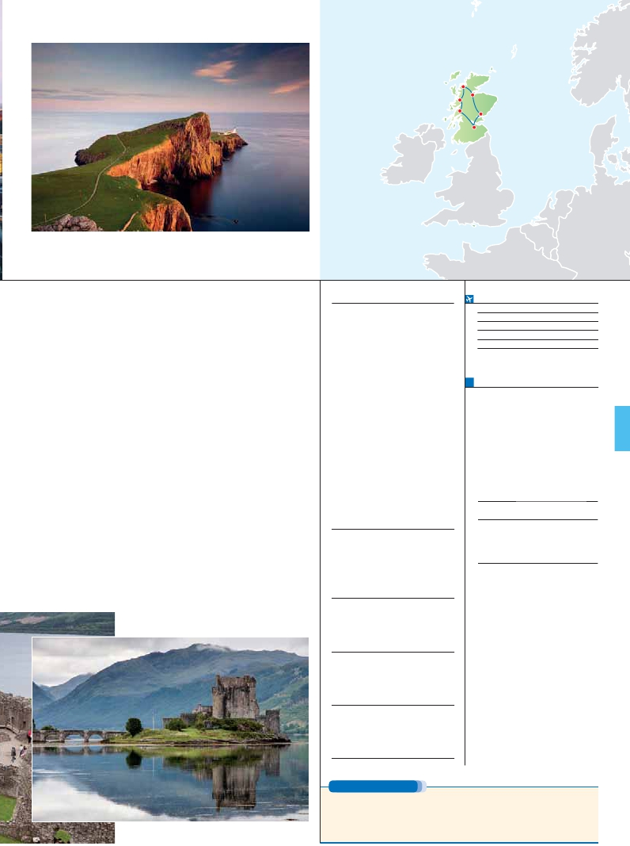

Glencoe

Inverness

Glasgow Stirling

Edimburgo

más septentrional que Moscú. Regreso al hotel

**Ciudad** **Doble** **Indiv.**

en las Tierras Altas.**Cena** (2 y 3) y alojamiento.

**DÍA 5.** (Jueves)**TIERRAS ALTAS-**

**AREA FORT WILLIAM/OBAN**

**Desayuno escocés.** A través de espectacula-

res paisajes de cascadas y lagos llegaremos al

castillo**Castillo de Eilean Donan**. Construido

a mediados del siglo XIII durante el reinado de

Alexander II como defensa contra las incursio-

nes vikingas, se alza en una isla donde con-

ﬂuyen tres rías, un enclave de singular belleza

que lo ha hecho reconocible en todo el mundo.

Continuación hacia la**isla de Skye**, las más

grande y septentrional de las Hébridas Interio-

res. Es la segunda isla más grande de Escocia y

destaca por su dramático paisaje y por la abun-

dancia de antiguos monumentos y castillos.**Al-**

**muerzo** (3). Continuaremos nuestro recorrido

hasta Armadale, donde embarcaremos en el

ferry que zarpa hacia Mallaig. Continuación a

nuestro hotel.**Cena** (2 y 3) y alojamiento.

**DÍA 6.** (Viernes)**AREA FORT WILLIAM/**

**OBAN-GLENCOE-GLASGOW**

**Desayuno escocés.** Salida en dirección a

**Glencoe,** el valle más famoso de Escocia por

la belleza de sus precipicios y abruptas lade-

ras. Es famoso también por ser el lugar donde

ocurrió la masacre de los Macdonalds, cuando

el Rey Jaime VII fue sustituido por su nieto Wi-

lliam de Orange a ﬁnales del siglo XVII y en la

que murieron 38 personas. Continuaremos a

la zona montañosa de las**Trossachs** donde

podremos visitar el**Castillo de Stirling (entra-**

**das incluidas)**. Situado en lo alto de un peñón,

representa mejor que cualquier otro castillo la

resistencia escocesa frente a la agresión in-

glesa en la época medieval (fue sitiado y ata-

cado constantemente, sus ediﬁcios destruidos

y reconstruidos en varias ocasiones). Enfrente,

sobre una colina, se erige el monumento con-

memorativo de William Wallace (“Braveheart”),

héroe de la resistencia escocesa ahorcado por

las fuerzas inglesas en 1305.**Almuerzo** (3).

Continuaremos a**Glasgow**. Es la ciudad más

grande del país, con unos 600.000 habitan-

tes. A día de hoy Glasgow es conocida como

la Ciudad del Estilo de Escocia, gracias a su

arquitectura urbana y sus calles comerciales.

Tiempo libre.**Cena** (2 y 3) y alojamiento.

**DÍA 7.** (Sábado)**GLASGOW**

**Desayuno escocés** y panorámica de la ma-

ravillosa ciudad victoriana de**Glasgow** con su

gran Mezquita central, cuya gran Catedral, la

fabulosa Universidad, el Ayuntamiento, George

Square, Buchanan Street, etc.**Almuerzo** (3).

Tarde libre en la que podrá opcionalmente

realizar la visita a**New Lanark,** a orillas del rio

Clyde. Es una aldea del siglo XVIII, maravillo-

samente reconstruida, cuya economía giraba

alrededor de la fábrica de tejidos de algodón.

Regreso a Glasgow.**Cena** (2 y 3) y alojamiento.

**DÍA 8.** (Domingo)**GLASGOW-EDIMBURGO**

**Desayuno escocés.** Traslado al aeropuerto de

**Edimburgo.** Fin del viaje y de nuestros servicios.

**INCLUIDO EN EL TOUR**

**Traslados:** aeropuerto-hotel-

aeropuerto.

**Guía correo y asistencia** desde el

primer momento de llegada hasta el

ﬁnal.

**Visitas con guía local:** Panorámicas de

Edimburgo y Glasgow.

**Visitas explicadas por nuestro**

**guía correo:** Inverness, Wester Ross,

Glencoe.

**Otras visitas incluidas**: Paseo en

barco por el Lago Nesss, destilería

de Whisky, Isla de Skye, Castillo de

Eilean Donan

(sin entradas), Castillo de Stirling

(con entradas).

**Autopullman** para todo el recorrido.

**Seguro de viaje Mapfre Asistencia.**

**Wiﬁ gratis** en los autopullman durante

el circuito.

**Auriculares incluidos del 2º al 7º día**

**ambos inclusive.**

**HOTELES previstos o similares**

**Edimburgo** H. I. Express Waterfront***   Ciudad

www.ihg.com/holidayinnexpress

Holidayn Inn E. C. Center***  Centro

www.ihg.com/holidayinnexpress

Haymarket Hub Hotel ***    Centro

www.haymarkethubhotel.com

Motel One***             Centro

www.motel-one.com/en/hotels/edinburgh

**Tierras**    Ben Wyvis***          Strapheffer

**Altas**     www.crerarhotels.com

**FECHAS DE INICIO EDIMBURGO**

**Junio**            3   10   17  24

**Julio**             1    8   15   22   29

**Agosto**           5   12   19   26

**Septiembre**       2    9   16   23   30

**Octubre**          7

T. Baja   T. Media   T. Alta

**PRECIOS POR PERSONA $ USA en hab. doble**

**Opción 1** . . . . . . . . . . . . . . . . . . . . .   **1.430**

**Opción 2** . . . . . . . . . . . . . . . . . . . . .   **1.650**

**Opción 3** . . . . . . . . . . . . . . . . . . . . .   **1.890**

Spto. habitación individual. . . . . . . . .    **495**

Spto. Festival Edimburgo 1-20/8. . . .     **65**

Temporada Media .. . . . . . . . . . . .    **100**

Temporada Alta. . . . . . . . . . . . . . .    **120**

Bono de anulación sin gastos . . . . . .     **30**

**NOCHES EXTRAS por persona en AD**

**Spto.**

**Edimburgo ........................** **120**    **80**

**Glasgow............................**    **120 85**

Traslado de llegada (opc.) .......     **65 65**

Traslado de salida (opc.) .........     **65 65**

**NOTAS**

Consultar disponibilidad en triple

Ver fechas de Ferias y Congresos en pág. 252.

Nethybridge*** Nethybridge

strathmorehotels-nethybridge.com

Strathspey***

www.macdonaldhotels.co.uk

**Área Fort** B. Western Imperial*** Fort William

**William** www.bestwestern.co.uk

The Royal*** Oban

strathmorehotels-theroyaloban.com

Regent** Oban

www.regenthotel-oban.com

**Glasgow**  Halmark*** Centro

www.hallmarkhotels.co.uk

Go Glasgow*** Ciudad

www.crerarhotels.com

Holidayn I. E. Riverside*** Centro

www.ihg.com/holidayinnexpress

**PRE O POST VIAJE**

Si lo desea, añada 3 días extras en Madrid o Lisboa, o participe en un tour por Andalucía de 5 días.

**Madrid**.......................................   **3** días /**2** noches desde**290 $**  ver pág. 247

**Lisboa** ......................................   **3** días /**2** noches desde**410 $**  ver pág. 248

**Andalucía y Toledo** .................   **5** días /**4** noches desde**800 $**  ver pág. 249

**123** PANAVISIÓN